在京藏族学生高中阶段英语学习的调查与思考
北京西藏中学 朱琳

摘要：在英语教学中，我们发现藏族学生的成绩普遍逊于汉族学生，特别是在高中阶段，这种现象尤为明显。为了进一步弄清产生这种现象的原因，笔者结合教学实践，通过调查问卷的方式对在京藏族学生高中阶段英语学习的现状进行了调查分析和深入思考。
我们使用 SPSS 统计软件对问卷数据进行了分析，相关性分析表明，他们的英语成绩与英语学习的时间投入、汉语成绩均有显著相关性。藏族学生开始学习英语时间、开始学习汉语时间均呈较强相关性。
Abstract: In English teaching, I found an apparent phenomenon that is that Tibetan students who are in trilingual (Chinese, Tibetan and English) education classes learned English less effectively and have lower academic achievement than Han students who are in bilingual (Chinese and English ) education classes, especially when they were studying in high school. Tibetan high school students who are studying in Beijing, their English academic achievement in the Entrance Examination averagely is 20 scores lower than Han students. Trying to figure out this phenomenon, I made a survey of Tibetan high school students who are in Beijing by questionnaires.
We have made an analysis by SPSS statistical software. Reliability and validity, factor and correlation analysis are made. Correlation analysis has showed that English achievement has significantly positive correlation with the investment of English learning, and Chinese achievement. The starting time of English and Chinese leaning have significantly correlation.
关键词：藏族高中生 英语学习
- 调查概述
- 调查背景
藏族学生的基本语言学习状况：在京某西藏中学高中学习的学生都是根据他们的中考成绩（含藏文成绩）经过选拔上来的。年龄从最小的14岁到最大的近20岁不等。大多数符合正常的升学年龄为16－18岁。他们的小学教育绝大多数在自治区内完成。初中教育一部分在自治区、一部分在内地的专门西藏中学或者个别内地初中的西藏班完成。他们当中绝大多数在小学就开始除了藏语之外的汉语学习，但是有些在农牧区的孩子小学时只有藏语学习。在初中时全部进行汉语学习，只有在区内农牧区个别学校仍然用藏语教授初中科目。相对与汉语的学习，英语的教学更为不规范，尤其是区内那些汉语教学都跟不上的初中校，英语教学＝零。区内农牧区外的初中校，汉语的教学优于英语教学。而在内地初中校汉语和英语教学都能保证正常进行。¹也就是说，绝大多数的藏族学生从小学开始进行双语学习，在初中大部分能进行三语学习，在高中阶段则完全是三语学习。
2、样本在京某西藏中学高中学习的学生人口特征分布
该调查采用分层抽样，共抽取了某西藏中学10个班级学生。累计发放问卷440份，回收有效问卷424份，回收问卷的有效率为96%。
样本构成为：预科班2个（全部），高一班级2个（全部），高二班级3个和高三班级3个。高二、高三年级，按1:2比例共抽取文科1个班，理科2个班。
数据处理：本问卷采用 SPSS20 软件对数据进行统计分析，对英语学习动机进行探索性因素分析，采用 Amos7.0 软件对英语学习动机进行验证性因素分析。
调查样本的人口特征分布
表1－1
分类 | 性别 |  | 民族 |  |  | 家庭所属城乡类型
分类 | 男 | 女 | 藏族 | 汉族 | 其他民族 | 农村 | 乡镇 | 县城 | 地区 | 省城
人数 | 143 | 277 | 412 | 1 | 7 | 124 | 36 | 57 | 81 | 116
比重（%） | 33.7 | 65.3 | 97.2 | 0.2 | 1.7 | 29.2 | 8.5 | 13.4 | 19.1 | 27.4
分类 | 年级 |  |  |  | 就读初中 |  |  |  | 是否为班干部
分类 | 预科 | 高一 | 高二 | 高三 | 西藏自治区内 | 内地西藏班 | 内地散插班 | 其他 | 否 | 是
人数 | 87 | 79 | 131 | 127 | 94 | 320 | 4 | 4 | 232 | 144
比重（%） | 20.5 | 18.6 | 30.9 | 30 | 22.2 | 75.5 | 0.9 | 0.9 | 54.7 | 34
表1－2
班级
 |  | Frequency | Percent | Valid Percent | Cumulative Percent
Valid | 预科1 | 43 | 10.1 | 10.1 | 10.1
Valid | 预科2 | 44 | 10.4 | 10.4 | 20.5
Valid | 高一2 | 42 | 9.9 | 9.9 | 30.4
Valid | 高一4 | 37 | 8.7 | 8.7 | 39.2
Valid | 高二2 | 46 | 10.8 | 10.8 | 50.0
Valid | 高二3 | 42 | 9.9 | 9.9 | 59.9
Valid | 高二6 | 43 | 10.1 | 10.1 | 70.0
Valid | 高三1 | 41 | 9.7 | 9.7 | 79.7
Valid | 高三4 | 42 | 9.9 | 9.9 | 89.6
Valid | 高三6 | 44 | 10.4 | 10.4 | 100.0
Valid | Total | 424 | 100.0 | 100.0
从表1－1和表1－2中我们可以看出在京的藏族女生与男生的比例近1∶2；城乡比例近1∶1；学生就读初中校区内与内地西藏班（含散插班）的比例1∶3.45。
- 在京藏族学生高中语言学习的调查
目前，藏族学生在校同时学习三种语言课程：藏语，汉语与英语。但就程度，存在以下三方面差异：
㈠ 时间上
他们接触这三门语言的时间顺序为：藏语-汉语-英语。藏语作为他们的母语最初是自然习得，天生的。生活环境、物质上和精神上的差别不影响他们对母语的习得。汉语作为他们的第二种语言，绝大多数学生从小学一年级（5-7岁）便开始学习汉语，几乎是藏语与汉语进行同步学习。目前有些小学只有在藏文课和日常生活中用藏语，而在校的其它课程均由汉语授课。藏族学生儿童时期主要指小学教育是以藏汉两种语言为主。英语则是他们的第三种语言上了中学之后才开始接触，这一起始时间由于各地区不一样并不能保证藏族学生在一上初一便开始正式学习英语。有的则是在上了高一才开始学习英语。
㈡ 熟悉及运用程度上
正如㈠中所提到藏族学生的小学教育时期是汉语与藏语平行进行的。上了中学后这一情况并未改变多少。平时藏族学生们之间的交流都是以藏语为主，有时间或加入一些汉语。与家长则完全是用藏语。由于授课老师均讲汉语，因此藏族学生平时与老师交流都是以汉语为载体的。因此，对于他们来说汉语几乎是他们的另一母语了。这种情况就像是在这样的一个家庭中，父亲是中国人，教孩子说汉语。母亲是法国人，教孩子说法语。那么孩子见到父亲便会自然地用汉语交谈，而见到母亲便会用法语交谈，两者不会有矛盾。英语的熟悉及运用程度远赶不上前两种语言。他们对英语的运用仅限于在课堂上极为有限的时间里。
㈢ 语言学习的观念上
藏语是他们本民族语言，是他们自我认同和区别于其他民族的标志。在他们的意识中藏族不会说藏语是件耻辱的事情。我曾教过的一名藏族学生，由于父母工作一直在北京，他从小学开始便在北京上学，属于那种在汉族学生的氛围里长大的。因此他几乎不会说藏语，这使他在上高中时，在都是藏族学生的学校中很受刺激。他对藏语的态度可以说是锲而不舍，而对于英语的学习所缺的恰恰是这种精神。汉语对于他们似乎有着比英语更为直接的用途。正如㈡中所提到他们视汉语为第二母语，并不断地自然地接受着汉语及其文化包括生活方式上对他们的影响。他们对待汉语的态度就像对待他们的藏文一样，交流的需要确立了他们学习这两种语言的目的。而英语在他们的观念里只不过是一门他们不得不学的另一门课，就像数学，物理等一样。由于交流上的不必要性使他们已经忽视了英语作为一种语言的用途。
语言学习经历
1. 语言学习的开始时间
表2－1藏、汉、英三语开始学习的时间
变量 | N  Valid Missing |  | Mean | Std. Deviation | Minimum | Maximum
开始学习藏语的时间 | 423 | 1 | 4 | 1.585 | 3 | 14
开始学习汉语的时间 | 423 | 1 | 5.66 | 2.059 | 3 | 13
开始学习英语的时间 | 422 | 2 | 8.42 | 2.435 | 3 | 15
表2－1中显示，从整体上讲，藏族学生平均从4岁便开始学习藏语了，从 5-6 岁开始学习汉语，8-9 岁 （均值为 8.42） 开始学习英语， 开始学习英语时间相对最晚。
（1）藏语学习的开始时间
表2－2开始学藏语年龄
变量 | 有效样本 | 开始学藏语年龄 |  |  |  |  |  |  |  |  |  |  |  |  | 缺  失  值
变量 | 有效样本 | 3岁以下 | 4岁 | 5岁 | 6岁 | 7岁 | 8岁 | 9岁 | 10岁 | 11岁 | 12岁 | 13岁 | 14岁 | 15岁以上 | 缺  失  值
藏语 | 有效样本数 | 254 | 62 | 26 | 39 | 32 | 5 | 3 |  |  |  | 1 | 1 |  | 1
藏语 | 有效百分比 | 60% | 14.7% | 6.1% | 9.2% | 7.6% | 1.2% | 0.7% |  |  |  | 0.2% | 0.2% |  | 1
从表2－2可知学生开始学习藏语的时间大多集中在 3 岁及以下的年龄，即 60%的学生在婴幼儿阶段就开始学习藏语了。97.6%的学生在 7 岁以前（包括 7 岁）已经开始学藏语了，其中，在学前教育以前（6 岁以前，含 6 岁）有 90%的人已经开始学习藏语。
（2）汉语学习的开始时间
表2－3开始学汉语年龄
变量 | 有效样本 | 开始学汉语年龄 |  |  |  |  |  |  |  |  |  |  |  |  | 缺  失  值
变量 | 有效样本 | 3岁以下 | 4岁 | 5岁 | 6岁 | 7岁 | 8岁 | 9岁 | 10岁 | 11岁 | 12岁 | 13岁 | 14岁 | 15岁以上 | 缺  失  值
汉语 | 有效样本数 | 78 | 67 | 57 | 76 | 81 | 28 | 17 | 10 | 4 | 3 | 2 | 0 |  | 1
汉语 | 有效百分比 | 18.4% | 15.8% | 13.5% | 18% | 19.1% | 6.6% | 4% | 2.4% | 0.9% | 0.7% | 0.5% |  |  | 1
由表2－3可知绝大多数学生在 7 岁以前已经开始学习汉语了，即 84.8%的学生在 7 岁以前（含 7 岁）就开始学习汉语了，其中，在学前教育以前（6 岁以前，含 6 岁）有 65.7%的人已经开始学习汉语。
（3）英语学习的开始时间
表2－4开始学英语年龄
变量 | 有效样本 | 开始学英语年龄 |  |  |  |  |  |  |  |  |  |  |  |  | 缺  失  值
变量 | 有效样本 | 3岁以下 | 4岁 | 5岁 | 6岁 | 7岁 | 8岁 | 9岁 | 10岁 | 11岁 | 12岁 | 13岁 | 14岁 | 15岁以上 | 缺  失  值
英语 | 有效样本数 | 7 | 19 | 19 | 47 | 58 | 62 | 80 | 61 | 22 | 22 | 15 | 5 | 5 | 2
英语 | 有效百分比 | 1.7% | 4.5% | 4.5% | 11.1% | 13.7% | 14.7% | 19% | 14.5% | 5.2% | 5.2% | 3.6% | 1.2% | 1.2% | 2
由表2－4可知绝大多数学生开始学习英语的时间集中在 6-10岁，其比例（包含6 岁、10 岁）为 73%。
2. 语言学习时间投入
根据质性研究结果，在本研究中将藏语、汉语的语言时间投入定义为每天累计使用该语言的时间。英语为主要为学生倾向于“应试”的学习语言，而非日常交际用语，因此，将英语的的语言时间投入定义为每天累计学习英语的时间。
（1）每天累计使用藏语时间
表2－5每天累计使用藏语时间
变量 | 有效样本 | 每日累计使用时间 |  |  |  |  |  |  |  | 缺  失  值
变量 | 有效样本 | 1小时 | 2小时 | 3小时 | 4小时 | 5小时 | 6小时 | 7小时 | 8小时及以上 | 缺  失  值
藏语 | 有效样本数 | 69 | 21 | 26 | 22 | 36 | 23 | 21 | 201 | 5
藏语 | 有效百分比 | 16.5% | 5% | 6.2% | 5.3% | 8.6% | 5.5% | 5% | 48% | 5
由表2－5可知48%的学生每天使用藏语的时间为8 小时及以上，每天使用 5 小时及以上的比例为达 67.1%，每天使用藏语 4 小时及以下的人数比例为 33%。 可见， 绝大多数学生将藏语作为每天交流的主要语言。
（2）每天累计使用汉语时间
表2－6每天累计使用汉语时间
变量 | 有效样本 | 每日累计使用时间 |  |  |  |  |  |  |  | 缺  失  值
变量 | 有效样本 | 1小时 | 2小时 | 3小时 | 4小时 | 5小时 | 6小时 | 7小时 | 8小时及以上 | 缺  失  值
汉语 | 有效样本数 | 33 | 66 | 72 | 52 | 65 | 42 | 28 | 61 | 5
汉语 | 有效百分比 | 7.9% | 15.8% | 17.2% | 12.4% | 15.5% | 10% | 6.7% | 14.6% | 5
由表2－6可知（见表 4-19），46.8%的学生每天使用汉语的时间为 5 小时及以上，每天使用汉语 4 小时及以下的人数比例为 53.3%。由此可见，汉语也是藏族学生每天交流的重要语言之一，仅次于藏语的使用。
（3）每天累计学习英语时间
表2－7每天累计学习英语时间
变量 | 有效样本 | 每日累计学习时间 |  |  |  |  |  |  |  | 缺  失  值
变量 | 有效样本 | 0.5小时 | 1小时 | 1.5小时 | 2小时 | 2.5小时 | 3小时 | 3.5小时 | 4小时及以上 | 缺  失  值
英语 | 有效样本数 | 125 | 160 | 54 | 44 | 11 | 11 | 4 | 7 | 8
英语 | 有效百分比 | 30 | 38.5% | 13% | 10.6% | 2.6% | 2.6% | 1% | 1.7% | 8
由表2－7可知（见表 4-20），92.1%的学生每天使用汉语的时间为 2 小时及以下，68.5%的学生每天使用汉语的时间为 1 小时及以下。而学生每天学习英语超过 1 小时（不含 1 小时）的为 31.5%，每天学习英语超过 2.5 小时（含 2.5 小时）的比重仅为 7.9%。
由此可见，藏族高中学生对英语学习的投入整体不大。
（4）每天累计学习英语时间的性别差异
表2－8男、女生的 每天累计学习英语时间--整体样本分布
 |  |  | 每日累计学习时间
 |  |  | 0.5小时 | 1小时 | 1.5小时 | 2小时 | 2.5小时 | 3小时 | 3.5小时 | 4小时及以上
性别 | 男 | 性别百分比 | 51.10% | 32.60% | 6.40% | 5.00% | 1.40% | 0.70% | 0.70% | 2.10%
性别 | 女 | 性别百分比 | 18.80% | 42.10% | 16.20% | 13.70% | 3.00% | 3.70% | 1.10% | 1.50%
由表2－8可以看出，女生整体每天累计学习英语的时间要比男生长。男生每天学英语 0.5 小时的为 51.10%，而女生为 18.80%。每天学习英语 1-2 个小时的女生占 72%，男生仅为 44%。要验证女生与男生的的英语学习时间投入差异，我们可以进行如下卡方检验（见表 2－9）。
表2－9男、女生每天累计学习英语时间的卡方检验
 | Value | df | Asymp. (2-sided) | Sig.
Pearson Chi-Square | 54.045a | 8 | .000
Likelihood Ratio | 54.849 | 8 | .000
Linear-by-Linear Association | 19.875 | 1 | .000
N of Valid Cases | 412
根据上表（2－9）可以得出，Pearson 卡方的输出等于计算的卡方值，Sig.值= 0.000（Sig.值<0.05），所以藏族高中生中女生与男生的的英语学习时间投入存在显著差异，女生明显比男生时间投入要高。
语言基础
1. 藏、汉、英三语成绩在班级的位置
（1）整体样本分布
2－10藏汉英成绩在班级的位置的整体样本分布(1)
变量 |  | 有效样本数 | 有效百分比 | 缺失值
藏语成绩在班级的位置 | 下 | 36 | 8.6% | 5
藏语成绩在班级的位置 | 中下 | 38 | 9.1% | 5
藏语成绩在班级的位置 | 中等 | 171 | 40.8% | 5
藏语成绩在班级的位置 | 中上 | 118 | 28.8% | 5
藏语成绩在班级的位置 | 上 | 56 | 13.4% | 5
汉语成绩在班级的位置 | 下 | 8 | 1.9% | 6
汉语成绩在班级的位置 | 中下 | 79 | 18.9 | 6
汉语成绩在班级的位置 | 中等 | 202 | 48.3% | 6
汉语成绩在班级的位置 | 中上 | 107 | 25.6% | 6
汉语成绩在班级的位置 | 上 | 22 | 5.3% | 6
英语成绩在班级的位置 | 下 | 80 | 19.1% | 6
英语成绩在班级的位置 | 中下 | 131 | 31.3% | 6
英语成绩在班级的位置 | 中等 | 130 | 31.1% | 6
英语成绩在班级的位置 | 中上 | 60 | 14.4% | 6
英语成绩在班级的位置 | 上 | 17 | 4.1% | 6

表2－11藏汉英成绩在班级的位置的整体样本分布(2)
变量 | Mean | Std. Deviation | Minimum | Maximum
藏语成绩班级位置 | 3.29 | 1.082 | 1 | 5
汉语成绩班级位置 | 3.13 | .846 | 1 | 5
英语成绩班级位置 | 2.53 | 1.080 | 1 | 5
由上表可见 （见表2－10和表2－11）， 藏族学生的藏语整体成绩最高 （M=3.29）英语成绩最低(M=2.53)。我们可以从数据上初步看出，内地西藏班（校）藏族学生的英语成绩相对较弱。
（2）男女性别的语言差异
表2－12男、女生的英语成绩在班级的位置--整体样本分布
 |  |  | 英语成绩班级位置
 |  |  | 下 | 中下 | 中等 | 中上 | 上
性  别 | 男 | 性别百分比 | 31.7% | 33.1% | 21.8% | 9.9% | 3.5%
性  别 | 女 | 性别百分比 | 12.5% | 30.4% | 35.9% | 16.8% | 4.4%
从上表2－12可以看出，英语成绩处于中等、中上等的女生比例要比男生比例高；英语成绩处于中下等、下等的男生比例明显高于女生比例。要验证女生与男生的英语成绩差异，我们可以进行如下卡方检验。
表2－13男、女生英语成绩的卡方检验
 | Value | df | Asymp. (2-sided) | Sig.
Pearson Chi-Square | 27.625a | 4 | .000
Likelihood Ratio | 27.086 | 4 | .000
Linear-by-Linear Association | 19.930 | 1 | .000
N of Valid Cases | 415
根据上表（见表 2－13）可以得出，Pearson 卡方的输出等于计算的卡方值，Sig.值= 0.000（Sig.值<0.05），所以 J 市西藏中学男女生之间的成绩存在显著差异。女生成绩比男生成绩明显要好。
2.不同初中就读学校的学生英语成绩比较
在数据处理中，笔者将学生初中就读学校的变量值进行了重新设置。将初中在“内地西藏班”与“内地散插班”就读的的全部归为“内地就读”，初中在“西藏自治区内”就读的归为“西藏就读”， 初中就读学校为“其他”的与“缺失值”一起都设为“缺失值”，最终得出下列表格，其中“缺失值”的样本数仅为 6，不会影响整体分析结果。
2－14不同初中就读学校的学生英语成绩比较
就读初中分组 |  | N | Mean | Std. Deviation | Std. Error Mean
英语成绩班级位置 | 西藏就读 | 93 | 2.28 | 1.004 | .104
英语成绩班级位置 | 内地就读 | 319 | 2.59 | 1.078 | .060
从表2－14的学生样本中，可以看出初中在内地就读的学生英语成绩平均值高于初中在西藏就读的学生。
表2－15独立样本t检验结果
方差方程的 Levene 检验 |  | 均值方程的 t 检验
F | Sig. | t | df | Sig. (双侧) | 均值 | 差值的 | 差值的95%臵信区间
 |  |  |  |  | 差值 | 标准误 | 下限 | 上限
1.484 | .224 | -2.476 | 410 | .014 | -.310 | .125 | -.556 | -.064
 |  | -2.574 | 158.977 | .011 | -.310 | .120 | -.547 | -.072
由上表格可见（见表 2－15），假设两个总体方差相等的情况下，Levene 检验显著性水平为 0.224，所以我们无法拒绝两个总体方差相等的假设。我们继续看标准独立样本 t 检验结果，p=0.014，因此，二者存在显著差异。我们得出初中在内地就读的学生英语成绩平均值与初中在西藏就读的学生英语水平存在明显差异。
3. 语言水平自评
本问卷的编制，通过藏族学生对藏、汉、英三语的水平自评，来验证藏族学生对语言的掌握程度。通过此调查，来验证问卷第一部分中学生的三语在班级的位置。希顿（Hesten, J.B.,2000）①认为语言测试时应将听、说、读、写一个个地分开，基本来说，最好一次只测一个项目。在此，我们对其每种语言的四个维度分别进行自评，分别是听力、口语、阅读、写作四个部分。
（1）问卷信度分析
2－16藏汉英三语水平自评问卷信度分析
Cronbach's Alpha | N
.845 | 12
上表（表 2－16）中问卷内部一致性系数② 检验结果表明，本次发放的藏汉英三语水平自评的问卷总体信度为 0.845（>0.7），结果表明该部分问卷具有较高信度。
（2）三语水平总体分布
表2－17藏、汉、英三语水平总体分布
变量 | Mean | Std. Deviation | Minimum | Maximum
藏语水平自评 | 4.5572 | 0.59979 | 1.75 | 5
汉语水平自评 | 4.296 | 0.67215 | 1 | 5
英语水平自评 | 2.5735 | 0.68321 | 1 | 5
由上表可见（见表 2－17），在京某西藏中学的高中藏族学生对藏语水平的自评最高，均值为 4.5572，对英语水平的自评最低，均值为 2.5735。由此可见，在内地就读的藏族高中学生对英语水平自我评价最低。
① （英）希顿（Hesten, J.B.）：《英语测试》，韩宝成导读，北京：外语教育与研究出版社，2000 年，第15-21 页。
② 内部一致性系数即同质性信度，一般表格内呈现为 Cronbach‟s Alpha 系数，也称 α 系数。
- 藏族高中生英语学习的心理
绝大多数学生刚入校时，学习英语的兴趣较浓，但经过一段时间以后，发现不少学生尤其是男学生对学习英语提不起兴趣，一是大多数学生习惯于在课堂上充当"旁观者"，参与课堂讨论活动的积极性不高，很少主动提问和回答问题。二是少数学生对学习英语产生反感和抵触情绪，有的干脆放弃英语学习，在课堂上看其他科目或课外书籍。三是英语学习的自觉性和积极性不高，到了半学期或学期末，作业完成率和上交率有所下降，不交作业的学生大概占10%。四是多数学生花在英语学习上的时间相对其他课程少，利用课外时间阅读英语读物的更少。 在平时和他们交谈中，他们说得最多的是：“老师，阅读太难了，课本上的文章枯燥无味，根本读不进去。”还有很多同学则说：“太多单词不认识，看一篇文章，要查很多单词，辛辛苦苦查完，还不一定能做对几个。”笔者设计了如下问题调查：
番号 | 题 目 | 完全  不同意 | 基本  不同意 | 不肯定/ 中立 | 基本  同意 | 完全  同意
(1) | 我对学习英语感兴趣。 | 1 | 2 | 3 | 4 | 5
(2) | 我认为学英语重要。 | 1 | 2 | 3 | 4 | 5
(3) | 我对自己的英语学习现状满意。 | 1 | 2 | 3 | 4 | 5
(4) | 我对自己的英语学习有信心。 | 1 | 2 | 3 | 4 | 5
(5) | 你认为自己英语学得好与坏，老师起主导作用。 | 1 | 2 | 3 | 4 | 5
(6) | 你认为英语学习的好与坏主要是自己努力程度的结果。 | 1 | 2 | 3 | 4 | 5
(7) | 我的英语学习能做到持之以恒。 | 1 | 2 | 3 | 4 | 5
(8)在高中高考要求的科目中，英语在你心目中排在哪里？
A.排在第一位 B.排在第二位 C.排在第三位 D.排在最后一位
表3－1
Statistics
 |  | 对学习英语感兴趣 | 认为学英语重要 | 对自己的英语学习现状满意 | 对自己的英语学习有信心 | 认为英语学习老师起主导作用 | 认为英语学习靠自己努力 | 英语学习能做到持之以恒
N | Valid | 424 | 424 | 423 | 424 | 423 | 421 | 420
N | Missing | 0 | 0 | 1 | 0 | 1 | 3 | 4
Mean |  | 3.58 | 3.99 | 2.40 | 3.37 | 3.17 | 3.95 | 2.89
Std. Deviation |  | 1.116 | .899 | 1.021 | 1.139 | 1.056 | .820 | 1.001
Minimum |  | 1 | 1 | 1 | 1 | 1 | 1 | 1
Maximum |  | 5 | 5 | 5 | 5 | 5 | 5 | 5
表3－2

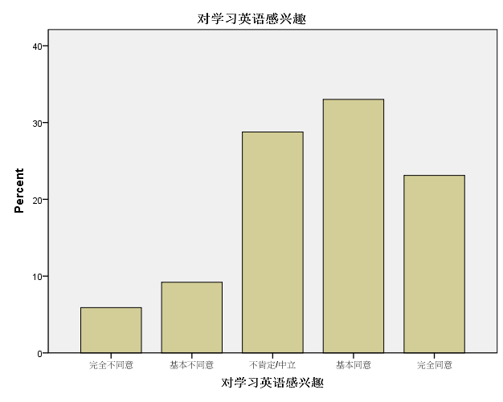
从表3－2中我们可以看出，藏族高中学生大多数对英语是感兴趣的。
表3－3
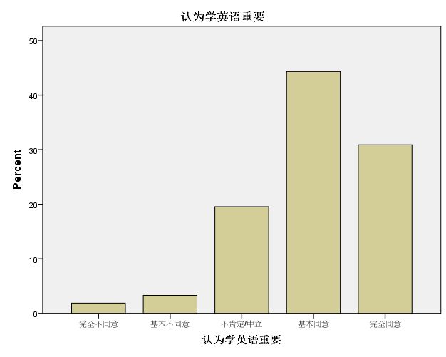
从表3－3中我们可以看出，他们绝大多数都认同英语学习的重要。
表3－4
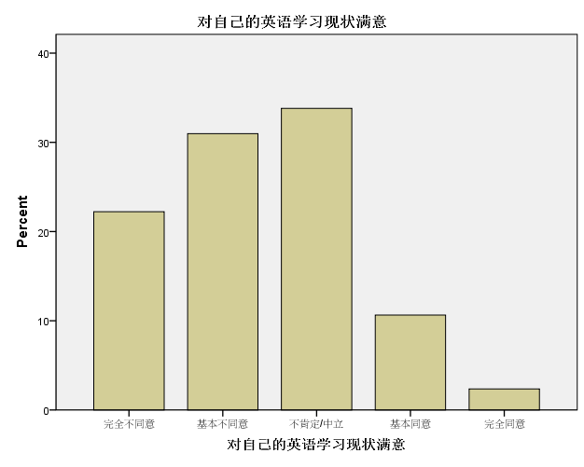
从表3－4中，他们对自己英语学习现状的满意度分化很明显。只有很少一部分学生对自己的英语学习现状满意给予肯定。
表3－5
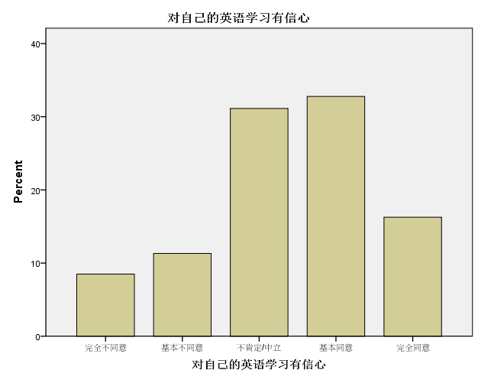
从表3－5中，我们可以看到，大部分藏族高中生对英语学习心理上的自信度是乐观的。
表3－6
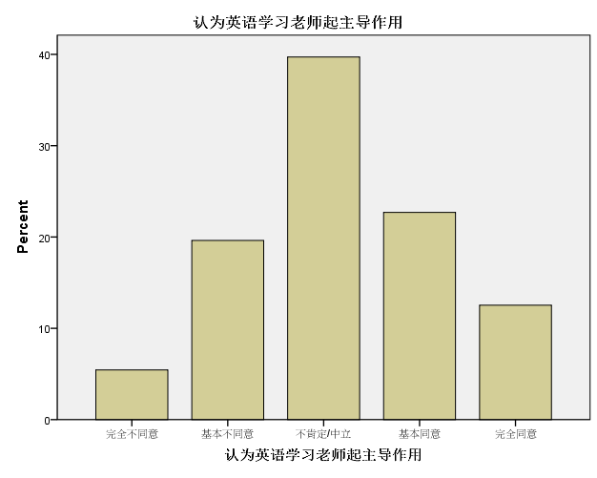
从表3－6中可以看出，较多藏族高中学生的英语学习依赖于老师的主导，相对自身的主导性较少，表现英语的学习较为被动。
表3－7
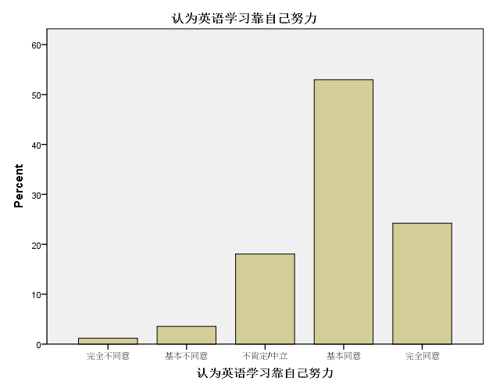
从表3－7显示，绝大多数藏族高中生认为英语学习要靠自己努力，这是他们心理上的认知。
表3－8
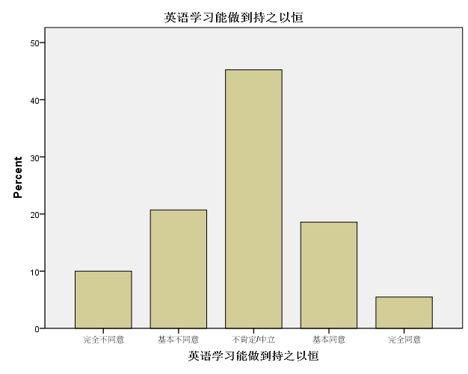
从表3－8中清晰显示，尽管他们从心理上认同英语学习要靠自己的努力，但是，大多数学生内在的持久力是不够的。
表3－9
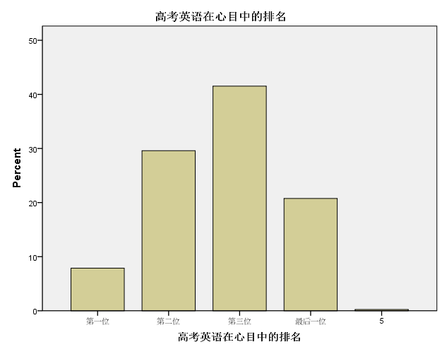
从表3－9中可以看出，在高考的语文、数学、英语、文综/理综的科目中，英语在大多数藏族高中心里排在第三位。
- 对于藏族高中生英语学习的调查思考
- 根据The GO TO Strategies: Scaffolding Options for Teachers of English Language Learners, K-12 by Linda New Levine, Laura Lukens, and Betty Ansin Smallwood里对于英语学习者水平的描述，学生的英语水平分为5级：Level 1 Entering入门级、 Level 2 Emerging浸入级、 Level 3 Developing发展级、 Level 4 Expanding扩张级、 Level 5 Bridging桥梁级。
入门级是指学生可以使用英语交流最基本的需求，例如：go to WC.一些高频和已记忆的词块，例如：Good morning.一些词组和单词，例如：hello, nice.图片和图标。
侵入级是指学生使用英语用作简单日常经历的交流，例如：Can I borrow your pen? 一些高频词汇和一些常见的专有词汇，例如：hardly, grammar, physics.会用词组和短句，例如：Would you like to go shopping with me? 口头和书面语言的错误经常会出现在交流中，例如: Her and I looked book together.
发展级是指学生使用英语交流所遇到的常见话题，例如：Talking about hobbies, sports and so on.学生知道常见专用术语以及更高一级别的专用术语，例如：gravity, caterpillar, metamorphosis.学生会使用复合句，例如：Yesterday we went to the Summer Palace where we had a good time.口头语和书面语在交流中会出现错误但不会造成意思错误，例如：She has long yellow hair.
调查里的藏族高中学生的英语水平等级20%属于入门级；70%属于侵入级；只有10%属于发展级。
- 藏－汉－英三语学习的背景下，藏－汉对英语学习的影响
杜洪波在她的《藏－汉－英结构下藏族学生英语学习特点分析》中谈到：藏族学生的语言体系是以藏语为主干，汉语和英语为分枝的语言树形结构。在英语学习中，大脑中的三种语言知识结构和认知结构同时发生作用并相互交替影响。相对于以汉语为母语,英语为第二语言的习得者,以藏语为母语,汉语为 第二语言，英语为目标语言的习得者的习得过程则会更加复杂化。例如对于相对简单的目标材料，藏族学习者可以通过其第二语言—汉语来直接进行理解分析过程，但对于相对陌生或者复杂的目标材料，藏族学习者就必须通过汉语认知结构的中转用其母语—藏语来完成对目标材料的理解和分析了，同时我们还不能排除在对目标材料的认识理解过程中，母语和第二语言会互相影响，对目标语言的认识过程造成或者促进或者阻碍的结果。信息的输出也是如此，藏族学习者可能通过其母语的知识和认知结构来直接输出 目标语料，也可能通过其第二语言 — 汉语来输出目标语料由于藏族地区 多数学生是在上小学之后才开始接触其第二语言 — 汉语，他们大脑内的 汉语知识结构和认知结构系统发展并不完善，加之由于藏族地区经济文化 发展落后，使大多数藏族学生固有的知识结构也相当不足。无疑，这使他们 对英语知识的学习和对英语文化的了解都变得更加困难。
母语在外语学习中具有两重性。一方面，当母语的语音，结构，功能，语用，文化背景中有与外语完全相同或大体相当的部分时，这些母语与外语的“共同因素”不会引起交际障碍，学生可以直接“借用”，这样有助于他们学习外语，此时母语对外语起积极促进的正迁移作用。另一方面，当母语与外语存在相异的部分，特别是那些貌似而实异的部分时，学生常不觉地用它们来直接代替外语中他们自认为相应而实则不同的那部分，这些母语与外语的“相异因素”干扰了学生的外语学习，起着消极制约的负迁移作用。汉语和藏语对于藏族学生来说可以同视为他们的母语，那么汉语和藏语对于英语学习的这种双重性是客观存在而无法回避的。比较是学习英语的重要方法。学生在接触外语时会觉得其中一些易学，另一些难学。凡与本族语相同的要素，他们就觉得简单，不同的就会感觉难。
- 策略
对于这样水平结构的藏族高中学生，若想提高他们的英语课堂效率，对于教师，除了针对听、说、读、写要使用多变的课堂活动策略，还要激起学生自主学习的主观能动性。使用分组合作学习是个很不错的尝试。不仅课上学生睡觉的人数明显减少，而且学生自己的主观能动性也调动起来了。学生对英语学习的参与度明显增加。他们利用自习课的时间，小组一起完成英语作业。在课堂中，小组长负责统计组员的测试成绩和课堂自评。每天的交作业情况组长在上交作业时及时反馈并且记录。学生逐步学会相互协作，共同学习。
参考文献
- 藏－汉－英三语结构藏族学生英语学习浅谈 杜洪波 《西昌学院学报社会科学版》VOL18. NO.3 SEP. 2006
- 内地西藏班校之英语服务学习研究 焦石 专业硕士论文 MAY. 2014

